ИСПОЛНИТЕЛЬНЫЙ КОМИТЕТ  НИЖНЕКАМСКОГО МУНИЦИПАЛЬНОГО РАЙОНА  РЕСПУБЛИКИ ТАТАРСТАН |  |  | ТАТАРСТАН РЕСПУБЛИКАСЫ  ТҮБӘН КАМА МУНИЦИПАЛЬ РАЙОНЫ  БАШКАРМА КОМИТЕТЫ
пр. Строителей, д. 12, г. Нижнекамск, 423570 |  |  | Төзүчеләр пр., 12 нче йорт, Түбән Кама шәһәре, 423570
ПОСТАНОВЛЕНИЕ  № 629 |  | КАРАР  7 августа 2018 г.
О подготовке проекта внесения изменений в Правила землепользования
и застройки Простинского сельского поселения
Нижнекамского муниципального района

Рассмотрев обращение Главы Простинского сельского поселения Нижнекамского муниципального района Республики Татарстан, руководствуясь статьей 33 Градостроительного кодекса Российской Федерации, решением Государственного комитета Республики Татарстан по земельным ресурсам и земельной реформе Республики Татарстан от 06.06.2001 № 34 статьей 30 Правил землепользования и застройки Простинского сельского поселения Нижнекамского муниципального района, Уставом Нижнекамского муниципального района Республики Татарстан, постановляю:
1. Начать работу по внесению изменений в картографическую часть Правил землепользования и застройки Простинского сельского поселения Нижнекамского муниципального района Республики Татарстан в части изменения территориальной зоны земельного участка с К№ 16:30:020302:10 в селе Прости с зоны СУ, земли сельскохозяйственных угодий на ПК-1, зона производственно-коммунальных объектов IV-V класса опасности (приложение № 1).
2. Утвердить график внесения изменения в Правила землепользования и застройки Простинского сельского поселения Нижнекамского муниципального района Республики Татарстан (приложение № 2).
3. Отделу по связям с общественностью и СМИ Совета Нижнекамского муниципального района Республики Татарстан обеспечить размещение настоящего постановления на официальных сайтах Нижнекамского муниципального района и Простинского сельского поселения.
4. Контроль исполнения настоящего постановления возложить на начальника Управления строительства и архитектуры Исполнительного комитета Нижнекамского муниципального района Ханова Ф.Г.

Руководитель А.Г. Сайфутдинов

Приложение № 1
Утверждено
постановлением Исполнительного комитета Нижнекамского муниципального района
Республики Татарстан
от 07.08.2018 № 629

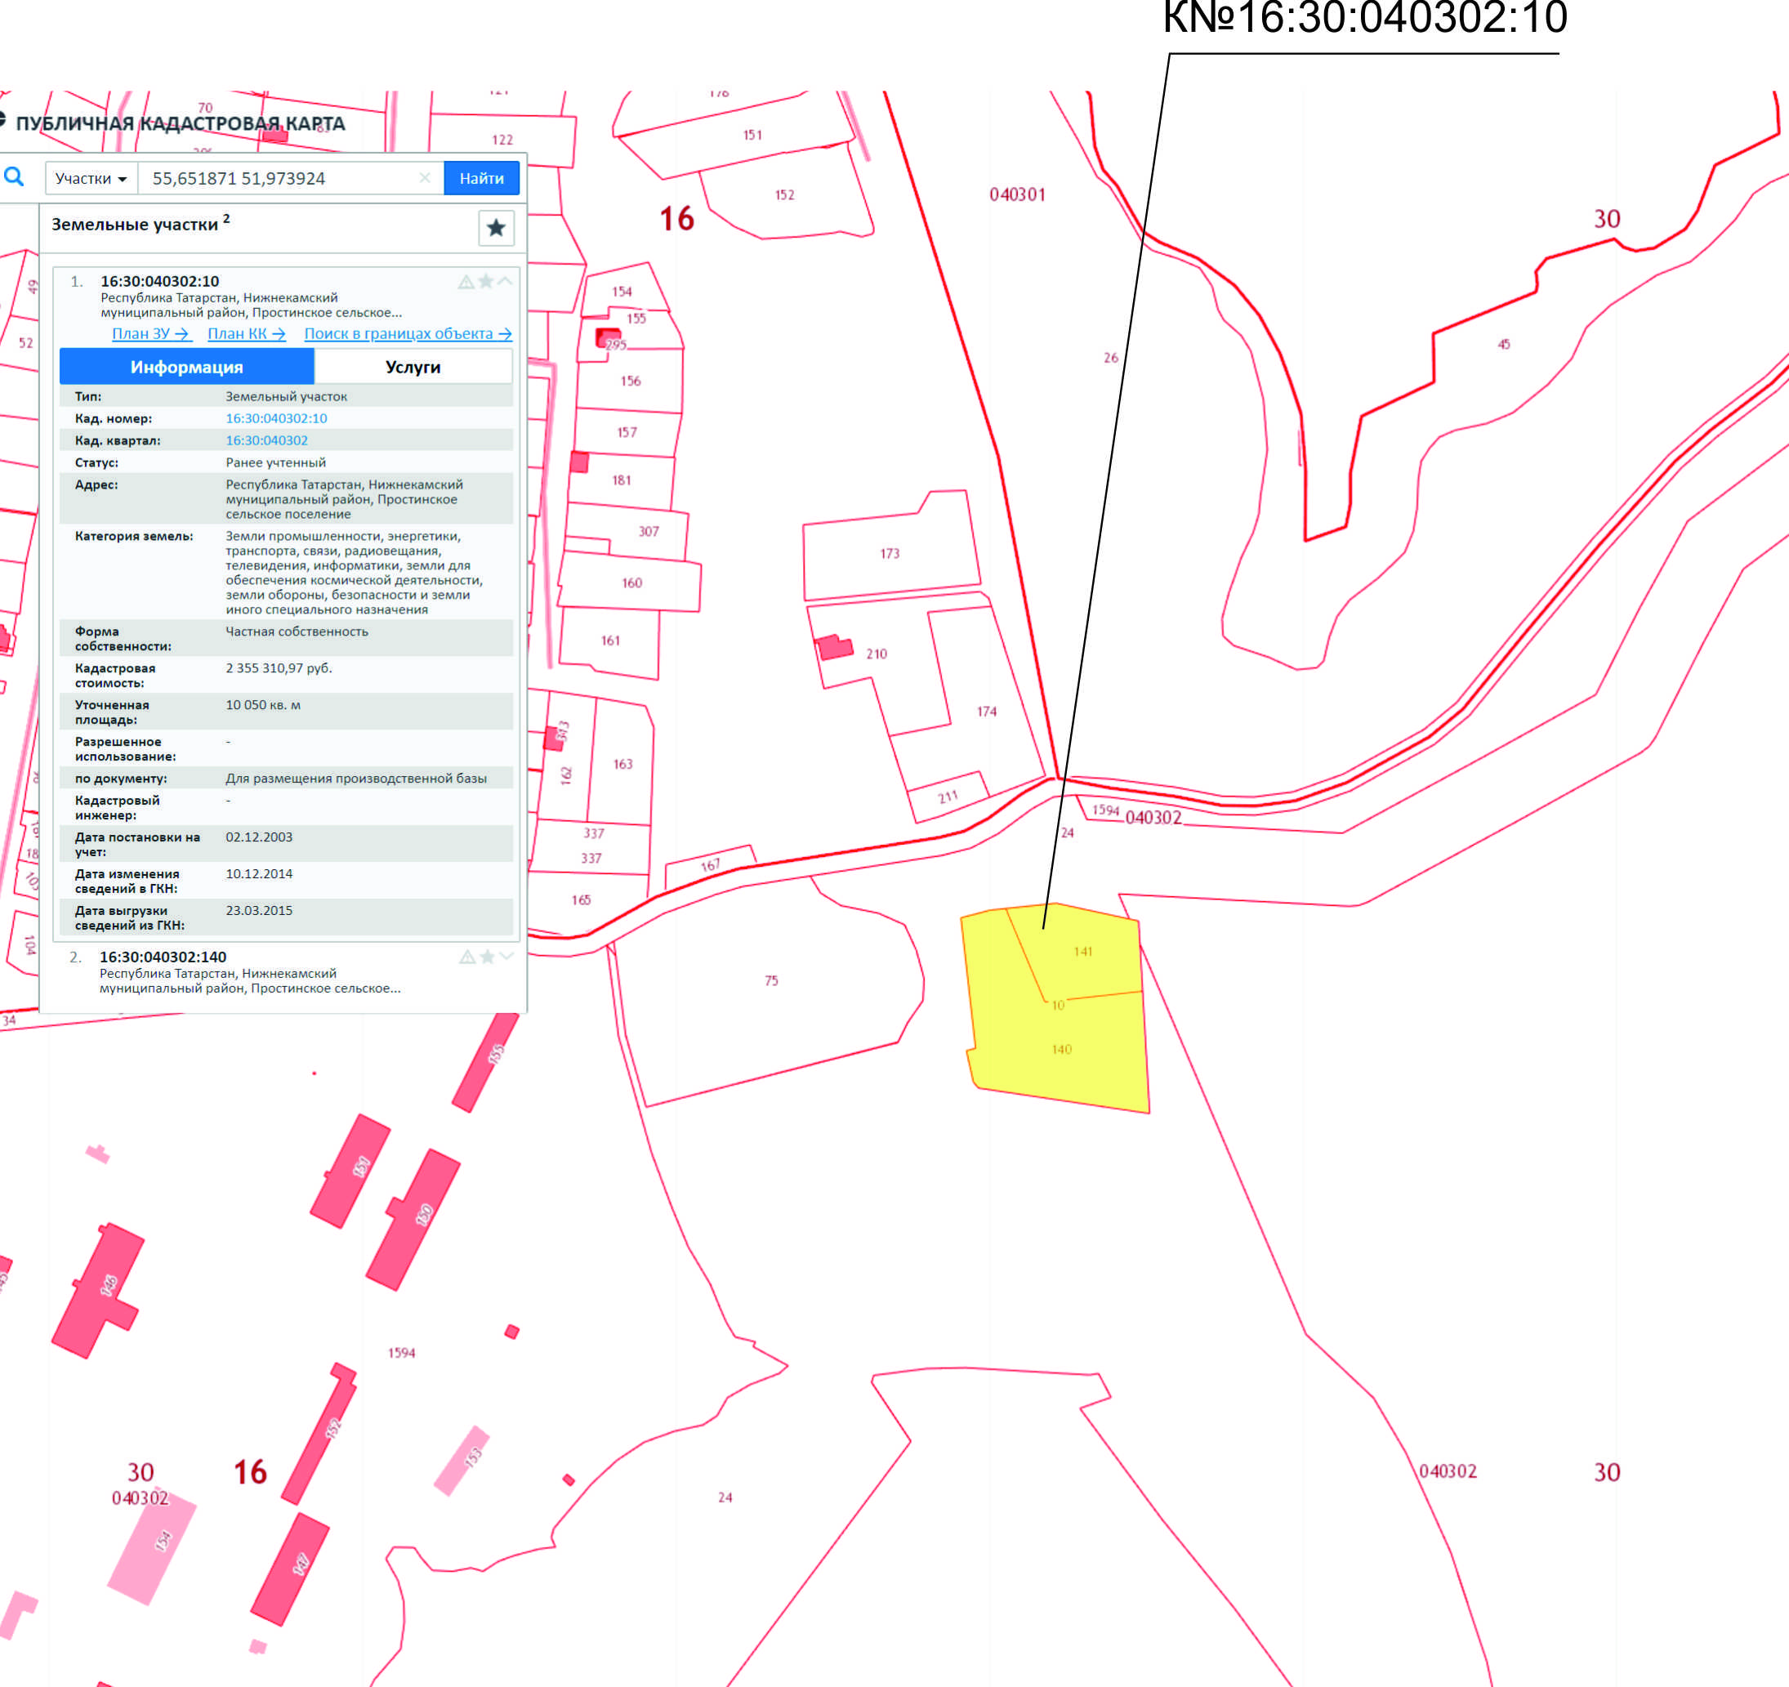

Приложение № 2
Утверждено
постановлением Исполнительного комитета Нижнекамского муниципального района
Республики Татарстан
от 07.08.2018 № 629

График внесения изменений в Правила землепользования и застройки
Простинского сельского поселения Нижнекамского муниципального района.

Мероприятия | Срок  исполнения | Исполнитель | Примечание
Принятие решения о подготовке проекта внесения изменений в ПЗЗ | До 08.08.2018 г. | Сайфутдинов А.Г. Ханов Ф.Г.  Бадартинов Д.А. | Постановление Исполнительного комитета Нижнекамского муниципального района «О подготовке проекта внесения изменений в Правила землепользования и застройки Простинского СП»
Публикация о принятии решения о подготовке проекта внесения изменений в ПЗЗ | До 08.08.2018 г. | Отдел по связям  со СМИ  ИК Простинского СП | Размещение постановления в сети Интернет на официальном сайте Нижнекамского муниципального района и официальном сайте Простинского сельского поселения
Представление проекта внесения изменений в ПЗЗ | До 13.08.2018 г. | Сайфутдинов А.Г. Ханов Ф.Г. | Обращение Руководителя Исполнительного комитета Нижнекамского муниципального района о внесении изменений в ПЗЗ к Главе Нижнекамского муниципального района
Постановление Главы Нижнекамского муниципального района о проведении публичных слушаний по проекту внесения изменений в ПЗЗ | До 27.08.2018 г. | Глава  Нижнекамского муниципального района | Глава Нижнекамского муниципального района принимает постановление о назначении публичных слушаний
Публикация постановления Главы Нижнекамского муниципального района о проведении публичных слушаний по проекту внесения изменений в ПЗЗ | До 29.08.2018 г. | Отдел по связям  со СМИ  ИК Простинского СП | Публикация постановления в сети интернет на официальном сайте Нижнекамского муниципального района, официальном сайте Простинского сельского поселения и на административных зданиях в поселении.
Проведение публичных слушаний по проекту внесения изменений в ПЗЗ | 31.09.2018 г. | Ханов Ф.Г.  Бадартинов Д.А. | Публичные слушания в срок от 2-х до 4-х месяцев
Внесение изменений в ПЗЗ по результатам публичных слушаний | 01.11.2018 г. | Ханов Ф.Г.  Бадартинов Д.А. | Подготовка документов для Руководителя Исполнительного комитета Нижнекамского муниципального района
Принятие решения о направлении проекта внесения изменений в ПЗЗ в Совет Нижнекамского муниципального района | 01.11.2018.г. | Сайфутдинов А.Г. Ханов Ф.Г. | Исполнительный комитет Нижнекамского муниципального района направляет в Совет Нижнекамского муниципального района на рассмотрение в депутатскую комиссию
Рассмотрение в депутатских комиссиях согласование внесения изменений | - | Долотказина Э.Р. | Решение комиссий
Утверждение изменений в ПЗЗ Простинского СП Советом Нижнекамского муниципального района | Согласно плану  работы  Совета НМР | Долотказина Э.Р. | Решение Совета Нижнекамского муниципального района
Публикация утвержденного документа |  | Отдел по связям  со СМИ  Ханов Ф.Г.  Бадартинов Д.А. | На официальных сайтах НМР РТ и Простинского СП, в ФГИС ТП РФ

